**2016年普通高等学校招生全国统一考试**

**理科数学**

注意事项：

1.本试卷分第Ⅰ卷(选择题)和第Ⅱ卷(非选择题)两部分.第Ⅰ卷1至3页，第Ⅱ卷3至5页.

2.答题前，考生务必将自己的姓名、准考证号填写在本试题相应的位置.

3.全部答案在答题卡上完成，答在本试题上无效.

4. 考试结束后，将本试题和答题卡一并交回.

第Ⅰ卷

选择题：本大题共12小题，每小题5分，在每小题给出的四个选项中，只有一项是符合题目要求的.



（A）{1}（B）{1,2}（C）{0,1,2,3}（D）{-1,0,1,2,3}

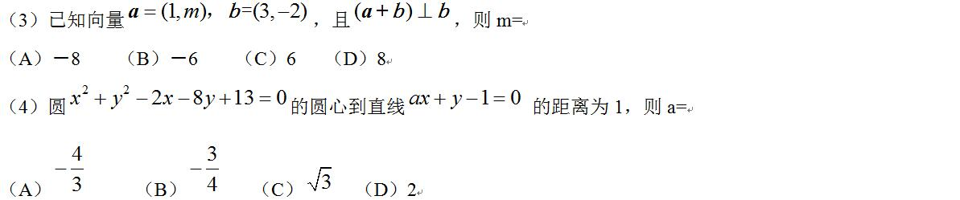

（5）如图，小明从街道的E处出发，先到F处与小红会合，再一起到位于G处的老年公寓参加志愿者活动，则小明到老年公寓可以选择的最短路径条数为

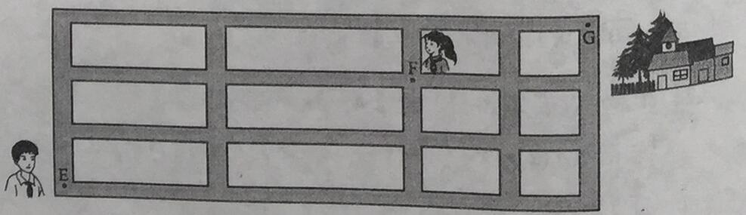

（A）24（B）18（C）12（D）9

（6）右图是由圆柱与圆锥组合而成的几何体的三视图，则该几何体的表面积为

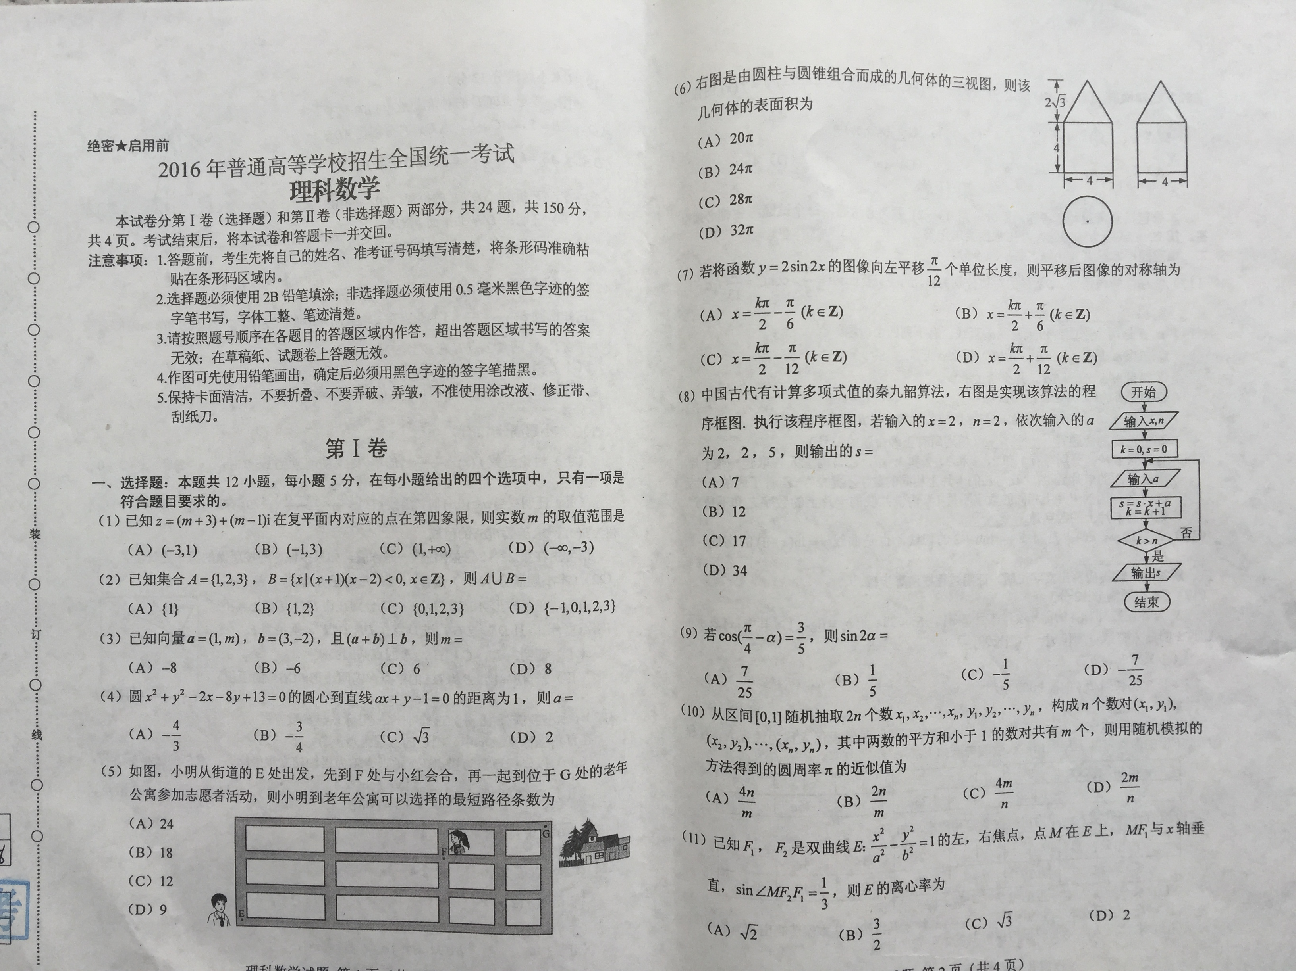

（A）20π（B）24π（C）28π（D）32π



（8）中国古代有计算多项式值的秦九韶算法，右图是实现该算法的程序框图.执行该程序框图，若输入的x=2，n=2，依次输入的a为2，2，5，则输出的s=

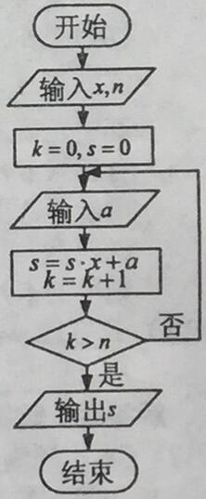

（A）7（B）12（C）17（D）34

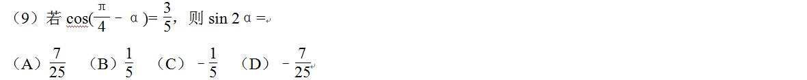

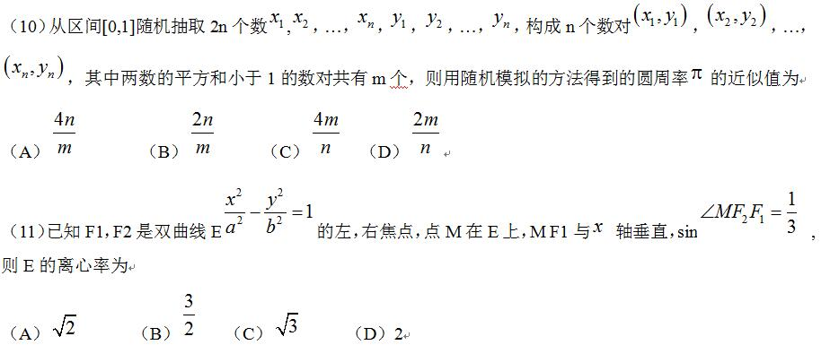

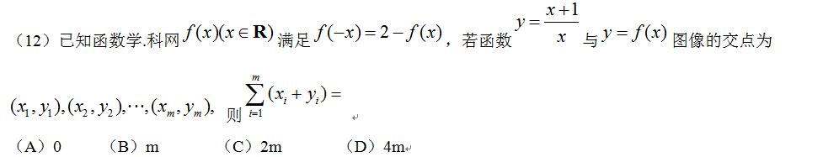

第II卷

本卷包括必考题和选考题两部分.第(13)题~第(21)题为必考题，每个试题考生都必须作答.第(22)题~第(24)题为选考题，考生根据要求作答.www.gaosan.con

二、填空题：本大题共3小题，每小题5分

1.jpg

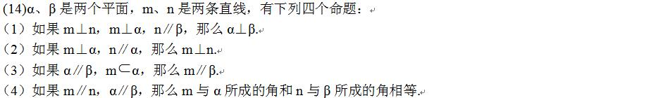

其中正确的命题有.(填写所有正确命题的编号）

（15）有三张卡片，分别写有1和2，1和3，2和3。甲，乙，丙三人各取走一张卡片，甲看了乙的卡片后说：“我与乙的卡片上相同的数字不是2”，乙看了丙的卡片后说：“我与丙的卡片上相同的数字不是1”，丙说：“我的卡片上的数字之和不是5”，则甲的卡片上的数字是

（16）若直线y=kx+b是曲线y=lnx+2的切线，也是曲线y=ln（x+2）的切线，则b=

三.解答题：解答应写出文字说明，证明过程或演算步骤.

17.（本题满分12分）

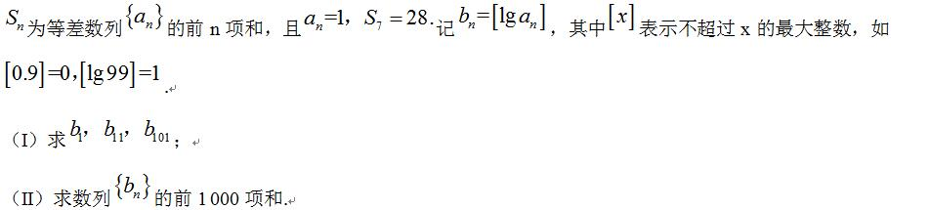

18.（本题满分12分）

某险种的基本保费为a（单位：元），继续购买该险种的投保人称为续保人，续保人的本年度的保费与其上年度的出险次数的关联如下：

|  |  |  |  |  |  |  |
| --- | --- | --- | --- | --- | --- | --- |
| 上年度出险次数 | 0 | 1 | 2 | 3 | 4 | 5 |
| 保费 | 0.85a | a | 1.25a | 1.5a | 1.75a | 2a |

设该险种一续保人一年内出险次数与相应概率如下：

|  |  |  |  |  |  |  |
| --- | --- | --- | --- | --- | --- | --- |
| 一年内出险次数 | 0 | 1 | 2 | 3 | 4 | 5 |
| 概率 | 0.30 | 0.15 | 0.20 | 0.20 | 0.10 | 0. 05 |

（I）求一续保人本年度的保费高于基本保费的概率；

（II）若一续保人本年度的保费高于基本保费，求其保费比基本保费高出60%的概率；

（III）求续保人本年度的平均保费与基本保费的比值.

19.（本小题满分12分）

如图，菱形ABCD的对角线AC与BD交于点O，AB=5，AC=6，点E,F分别在AD,CD上，AE=CF=5/4，

1.jpg



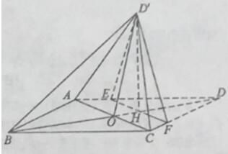

20.（本小题满分12分）

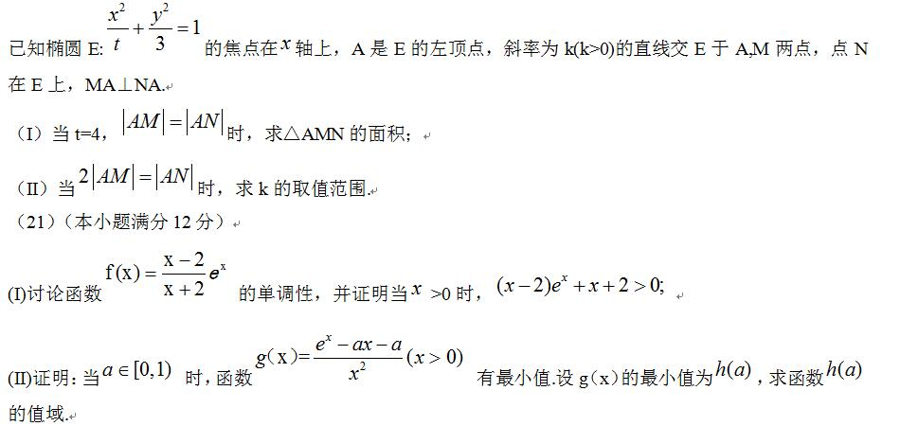

请考生在22、23、24题中任选一题作答,如果多做,则按所做的第一题计分,做答时请写清题号

（22）（本小题满分10分）选修4-1：集合证明选讲gaosan.com

如图，在正方形ABCD，E,G分别在边DA,DC上（不与端点重合），且DE=DG，过D点作DF⊥CE，垂足为F.

(I)证明：B,C,E,F四点共圆；

(II)若AB=1，E为DA的中点，求四边形BCGF的面积.

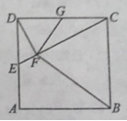

（23）（本小题满分10分）选修4—4：坐标系与参数方程

在直线坐标系xoy中，圆C的方程为（x+6）2+y2=25.

（I）以坐标原点为极点，x轴正半轴为极轴建立极坐标系，求C的极坐标方程；

